Workshop in the City of Unna
Die Kirche
Gruppenleitung:
Berry van Egten/NL
Teilnehmer:
Daniela Bühring/D
Claudia Kappes/D
Daniela de Fraga/BR
Paulo de Fraga/BR
Dana Bandau/D
Polina Borisova/IL
Marina Sheynis/IL
Jorge Khawam/VZ
Michaela Kruse/D
Peter Gabelin/D
Andreas Ermisch/D
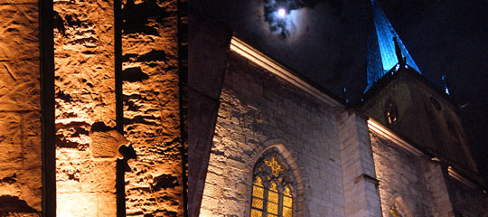
Die evangelische Stadtkirche wurde zwischen den Jahren 1322 und 1467 aus heimischem Sandstein gebaut und bildete lange Zeit den Stadtkern. Der Turm ist auch heute noch von weitem zu sehen. Der Friedhof rund um die Kirche und das Gebäude, das früher als Beinhaus fungierte, bildeten den Kirchhof. Das ehemalige Beinhaus existiert noch immer. Der Friedhof ist aber nur noch in seinen Grundzügen zu erahnen und stellt somit einen vergessenen Raum dar.
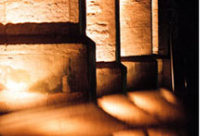
Die Gruppe um Berry van Egten befasste sich mit der Architektur der Kirche. Der Kirchturm wurde zum besonderen Augenmerk gemeinsam mit dem Kirchhof sowie dem Nebenplatz, die nachts aus Sicherheitsgründen hell und lieblos beleuchtet und deswegen menschenleer sind. Ziel war es, die Kirche und ihre Umgebung wieder zum attraktiven Treffpunkt werden zu lassen, auf den die Stadtbewohner stolz sein könnten. Einen Tag benötigte die Gruppe für die Konzeptfindung: Anhand von Skizzen und in Diskussionen entwickelten die Workshopteilnehmer gemeinsam einen Entwurf, für dessen Realisierung sie zwei Tage Zeit hatten. Die Beleuchtung reduzierte sich auf die wesentlichen Elemente: den Kirchturm, die stützenden Außenpfeiler des Längsschiffes und die im gotischen Stil langen, schmalen Kirchenfenster in ihrer originalen Ornamentik, die von innen heraus leuchteten, die von innen heraus leuchteten und der öffentliche Raum vor dem Hauptportal.
Der Turm der Kirche, der weit über die Firsthöhe der Stadtbebauung hinüberragt, von weit her ersichtlich ist und den Stadtkern kennzeichnet, wurde dezent in Blau beleuchtet, wodurch die Passanten schon sehr früh wahrnahmen, dass hier Lichtdesigner am Werk war. An den Ecken des Turmes wurden vier Metalldampflampen, 400 Watt, mit blau-grünem Kunststofffilter eingesetzt. Die Idee war, den Turm in eine Farbe zu tauchen, um einen Lichtpunkt im Himmel über der Stadt zu kreieren. Halogenlampen, 50 Watt Niedervolt, 24 Grad Licht-Ausfallwinkel, wurden an den seitlichen Fassaden der Kirche am Boden installiert, um die gotischen Architekturmerkmale herauszuarbeiten. Diese sollten die vertikalen Elemente unterstreichen und ein Rhythmus von hellen und dunklen Räumen entstehen lassen, um durch die Fenster den Kircheninnenraum nach außen zu transportieren.
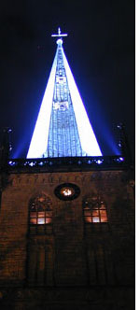
Das Portal wurde in seiner Funktion als Eingang zum Gotteshaus unterstrichen, indem es nur von innen durch das Kirchenfenster, durch drei Metalldampflampen 400 Watt mit blauen, roten und orangen Lichtfiltern, leuchtete. Ein im Windfang positionierter Scheinwerfer, Metalldampflampe 400 Watt mit blauem Plastikfilter, wurde als ein Symbol für Gott, für das innere Licht, eingesetzt. Die Uhr und die vier kleineren Fenster unterstrichen Halogenspots im Innenraum. Bewusst und gelungen setzte die Gruppe beleuchtete Flächen in Kontrast zu dunklen Flächen, um eine unakzentuierte und undifferenzierte Lichtgestaltung zu vermeiden, blieb die Außenfläche des Portals dunkel und wirkt nur durch Lichtimpulse aus dem Inneren. Der öffentliche Platz vor dem Hauptportal unterstrichen die Teilnehmer mit indirektem Licht. Es sollte ein mystischer Eindruck entstehen. Um diesen Effekt zu erreichen, wurden fünf Metalldampfspots, 70 Watt, eingesetzt, die die Vegetation und die Häuserfassaden am Platz beleuchteten, das Portal der Kirche aber im Dunkeln ließen.
Photos: Karl Dittrich/Unna und Christian Breil/Lüdenscheid

